INFORME DE GESTIÓN Y RENDICIÓN DE CUENTAS

AÑO 2017

ENTIDAD TERRITORIAL: Córdoba
MUNICIPIO: Puerto Escondido
DIRECCION: Km 8 en la vía de la Troncal 574 a Puerto Escondido
MODALIDAD: Académica
NATURALEZA: Oficial
CALENDARIO: A
JORNADA: Mañana y Tarde
CARÁCTER: Mixto
RESOLUCION DE APROBACION DE ESTUDIOS: 286 de Julio 14 de 2011
NIVELES: Preescolar, Básica y Media
E-mail: ee_22357400021101@hotmail.com

REFERENTES PARA LA RENDICION DE CUENTAS

Principios constitucionales: transparencia, responsabilidad, eficacia, eficiencia
e imparcialidad y participación ciudadana en el manejo de los recursos públicos y
los proyectos presentados.

Documentos de política: Plan Nacional de Desarrollo, Plan de Desarrollo
Territorial, Plan Educativo Institucional, Planes de Mejoramiento de los
Establecimientos educativos oficiales.

Marco Legal: Constitución Política, Ley 115 de 1994, Ley 715 de 2001, la Ley
489 de 1998 y la Ley 1474 de 2011, Decreto 4791 de 2008, Decreto 1860 de
1994, Directiva Ministerial No. 22 del 21 de julio de 2010.

La Institución Educativa Morindó Florida, ubicada en zona rural del Municipio de Puerto Escondido, está compuesta por cuatro (4) sede educativas que son:
MORINDO FLORIDA
CERRO CAMPAMENTO
CAÑA DE CANALETE
CAÑO VIEJO LAS FLORES

Durante el año 2017, se atendieron 252 estudiantes en los niveles de preescolar y educación básica, distribuidos en las cuatro sedes educativas.

CIERRE DE BRECHAS
- Porcentaje de estudiantes pertenecientes a poblaciones vulnerables que son beneficiarios de algún Programa de permanencia:

La Institución Educativa atiende a 17 Estudiantes con algún tipo de dificultad, y son beneficiados con programas de permanencia, así:

Programa de Alimentación Escolar: 100%
Programa Mas Familias en Acción: 82,3%
Programa de Transporte Escolar: 0%

- Porcentaje de alumnos con necesidades educativas especiales escolarizados: 6,7%

Atención a Estudiantes con Discapacidad Cognitiva: 14
Atención a Estudiantes con Síndrome de Down: 1
Atención a Estudiantes con Dificultades de Habla: 1
Atención a Estudiantes con Baja Visión: 1

- Tasa de deserción intraanual en preescolar y básica

Nivel Educación Preescolar: 0%
Nivel Educación Básica : 1,6%

CALIDAD

- Porcentaje de educadores participando en plan de formación

La Institución educativa Morindó Florida cuenta en su planta de personal con 16 Docentes, de los cuales están cursando programas de posgrado, asi:

Docentes cursando Maestría: (7 Docentes) 41,17%
Docentes cursando Especialización: (1 Docente) 5,8%

- Porcentaje de padres de familia que participan en actividades programadas por el establecimiento educativo

En la Institución Educativa tiene un total de 218 Padres de Familia.

En la Institución Educativa, en convenio con la Fundación Taller Prodesal se capacitaron 8 Padres de Familia en transformación de Pulpa de Fruta, correspondiente al 3,6%

En la Celebración del Día de la Familia se vincularon 160 Padres de Familia, equivalente al 73,3%

INNOVACION Y PERTINENCIA

- Número de estudiantes promedio por computador en el establecimiento educativo

La Institución Educativa Morindó Florida cuenta con 65 Computadores, con una equivalencia de 2,5 Estudiantes por Computador

- Porcentaje de Matricula con acceso a Internet

En la Institución Educativa Morindó Florida, solo en la Sede Principal hay Acceso a Internet Principal, equivalente al 52,3% de Estudiantes que tienen acceso a Conectividad.

MODELO DE GESTION

- Porcentaje de ejecución de los recursos de los Fondos de servicios educativos por concepto de gastos

En el Institución Educativa Morindó Florida para la vigencia 2017, se recibieron $23.717.525.oo por concepto de Gratuidad Educativa. Se ejecutaron $23.690.325.oo. Esto equivale al 99,8%

- Porcentaje de cumplimiento del Plan de Mejoramiento Institucional

El Plan de Mejoramiento Institucional se cumplió en un 95%, quedando por cumplir la definición de un Modelo y Enfoque Pedagógico, acorde con el Horizonte Institucional.

QUÉ SE LOGRÓ?
- Apertura del Nivel de Educación Media para el año 2018.

- Actualización y socialización del Manual de Convivencia y el Sistema Institucional de Evaluación.

- Reformulación y Contextualización del Horizonte Institucional

- Actualización de Mallas Curriculares con los DBA

- Implementación de acciones para mejorar los Resultados en las Pruebas Saber

- Participación de los Padres de Familia en la celebración del Día de la Convivencia y la Familia

- Participación de los Estudiantes en los Juegos Supérate con el Deporte

- Participación de los Estudiantes en el Festival del Cuento con la Fundación Taller Prodesal

- Mantenimiento de Pintura en la Sede Caño Viejo las Flores

10. Mantenimiento a la Infraestructura y Sistema Eléctrico en la Sede Caño viejo las Flores, Cerro Campamento, Caña de Canalete y Morindó Florida.

11. Realización de salidas pedagógicas en distintos grados de la Institución Educativa.
12. Participación en ferias de Investigación con el apoyo de la CUN

CÓMO SE LOGRÓ?

- Las metas formuladas en nuestro Plan de Mejoramiento 2017 se alcanzaron en un 95%; esto se logró con el apoyo, compromiso y liderazgo del Rector, del equipo de Gestión Directiva, de los diferentes miembros del Gobierno Escolar y de todos los actores de la comunidad educativa.

QUÉ SE GASTÓ?

EJECUCION FINANCIERA
VIGENCIA FISCAL AÑO 2017

Objetivos: El Objetivo principal de la Institución Educativa, es Garantizar en una Forma Organizada, Eficaz y Eficiente los Recursos de los Fondos de Servicios Educativos y que esté encaminado al Mejoramiento de la calidad Académica en la Institución en un Periodo de Tiempo Determinado.

Principales Políticas de Ejecución: Adelantar todos y cada uno de los procesos contractuales, teniendo en cuenta los Principios de Igualdad, Moralidad, Eficiencia, Eficacia, Celeridad y Economía, establecido dentro del Marco de la Ley 80 de 1993 y la Ley 1150 de 2007, y los Decretos Reglamentarios 4791 de 2008 y 4807 de 2011.

Metodología para su Formación: Los Bienes y Servicios adquiridos por la Institución, se basan en las necesidades planteadas por las partes que intervienen en la Formación Académica y las que se presentan en forma Inesperada, necesarias para lograr una mejor prestación del servicio Escolar que conlleva al mejoramiento de la Calidad Académica y por ende lograr el Correcto Funcionamiento de la Institución.

La Ejecución se realiza teniendo en cuenta los principios de Economía, imparcialidad, Eficiencia, Necesidad y Efectividad, con el fin de garantizar el adecuado funcionamiento de la Institución y dentro de los Parámetros de Cantidad y Oportunidad.

El rector como Representante Legal y Primera Autoridad de la Institución es el Ordenador del Gasto y Tiene Facultades para Suscribir los Contratos necesarios para dar cumplimiento de los Objetivos trazados, con mira a cumplir con el Mejoramiento de la Calidad Académica en la Institución.

La Ejecución está proyectada con el objeto de cubrir las Necesidades de las Aéreas Misionales y de Apoyo a la Institución, teniendo en cuenta la estructura organizacional, siendo este un Establecimiento Público del orden Departamental

Periodo: Se elaboró para el Término de un año, teniendo en Cuenta los Consumos Históricos, los Compromisos y Necesidades de la Institución Educativa y se estableció que su ejecución será Mensual izada.

Metodología: Primero se Realiza una Planeación de las Necesidades, para de esta forma realizar las Contrataciones y así adquirir los Bienes o servicios, todo esto basado en los datos Históricos de Consumo, este proceso es presentado ante el Consejo Directivo, para que estos decidan sobre los datos presentados y se tomen las correcciones o ajustes necesarios y dar cumplimiento al Mejoramiento de la Calidad Académica en la institución y dar la respectiva Aprobación y Publicación bajo los Principios de Igualdad, Moralidad, Eficiencia y Economía.
De acuerdo a lo anterior se determina la modalidad de Contratación, teniendo en cuenta la Ley 80 e 1993 y sus Decretos Reglamentarios.
Acciones de Control: El Rector de la Institución siempre debe dar información de las Acciones Ejecutadas, a toda la Comunidad y Miembros del Consejo Directivo, quienes califican dichas Acciones y por ende los Entes de Control de igual forma deben estar enterados de todos los procesos ejecutados en la institución.
Responsables: El Único Responsable de todos los Procesos ejecutados con respecto a l manejo de los Fondos de Servicios Educativos, de acuerdo al Plan de Compras, es el Rector de la Institución.

EJECUCION PRESUPUESTAL DE INGRESOS
EXCEDENTES FINANCIEROS | 56.225
CONPES | 23.661.300
TOTAL INGRESOS | 23.717.525
EJECUCION PRESUPUESTAL DE GASTOS E INVERSIONES
GASTOS FINANCIEROS | 113.275
SEGUROS GENERALES | 190.400
ENSERES Y EQUIPOS DE OFICINA | 480.000
IMPLEMENTOS DEPORTIVOS | 964.000
COMISIONES, HONORARIOS Y SERVICIOS | 1.612.000
MATERIALES Y SUMINISTROS | 9.352.350
MANTENIMIENTO | 10.978.300
TOTAL GASTOS E INVERSIONES | 23.690.325
SALDO POR EJECUTAR | 27.200
EJECUCION DETALLADA DE GASTOS E INVERSIONES
GASTOS RELACIONADOS CON EL MANEJO DE CUENTA BANCARIA | 113.275 | GASTOS FINANCIEROS
MANTENIMIENTO DE INFRAESTRUCTURA SEDE CAÑO VIEJO, MANT. HIDROSANITARIA, MESAS Y SILLAS | 950.000 | MANTENIMIENTO
MATERIALES DE USO ADMINISTRATIVO Y ACADEMICO EN LA INSTITUCION | 2.341.850 | MATERIALES Y SUMINISTROS
PREPARACION Y PRESENTACION DE INFORMES FINANCIEROS A ENTES DE CONTROL | 712.000 | COMISIONES, HONORARIOS Y SERVICIOS
ADQUISICION DE POLIZA DE MANEJO DE RECURSOS DE LA INSTITUCION | 95.200 | SEGUROS GENERALES
ADQUISICION DE POLIZA DE MANEJO DE RECURSOS DE LA INSTITUCION | 95.200 | SEGUROS GENERALES
ENSERES PARA USO ACADEMICO Y ADMINISTRATIVO | 480.000 | ENSERES Y EQUIPOS DE OFICINA
MANTENIMIENTO DE PAREDES - PINTURA SEDE CAÑO VIEJO LAS FLOREZ | 350.000 | MANTENIMIENTO
MANTENIMIENTO DE DOS FOTOCOPIADORAS A TODO COSTO EN LA INSTITUCION | 780.200 | MANTENIMIENTO
MATERIALES DE USO ADMINISTRATIVO Y ACADEMICO EN LA INSTITUCION | 528.000 | MATERIALES Y SUMINISTROS
MATERIAL DE USO EN MANTENIMIENTO DE MALEZAS EN PATIOS Y CERRAMIENTO DE LA INSTITUCION | 582.000 | MATERIALES Y SUMINISTROS
MATERIAL DE USO E MATENIMIENTO DE PAREDES, PISOS, PUERTAS Y TECHO DE LA SEDE PRINCIPAL | 331.500 | MATERIALES Y SUMINISTROS
MATERIAL PARA USO EN MANTENIMIENTO DE PAREDES - PINTURA, MATERIALES DE USO ADMINISTRATIVO Y ACADEMICO | 1.039.000 | MATERIALES Y SUMINISTROS
MANTENIMIENTO EN SOLDADURA DE CHAPAS DE PUERTAS , TAPAS DE ALBRCAS Y CANALES METALICOS | 1.000.000 | MANTENIMIENTO
MANTENIMIENTO DEL SISTEMA SANITARIO SEDE CAÑO VIEJO Y MESAS Y SILLAS PLASTICAS ESCOLARES | 670.000 | MANTENIMIENTO
MANTENIMIENTO DE PAREDES - PINTURA SEDE CAÑO VIEJO, SALA DE INFORMATICA Y ALBERCA, Y TECHO AREA ADMINISTRATIVA | 428.100 | MANTENIMIENTO
MANTENIMIENTO DEL SISTEMA ELECTRICO A TODO COSTO EN LA SEDE PPAL | 1.200.000 | MANTENIMIENTO
MATERIAL PARA SEGURIDAD DE PUERTAS, SISTEMA ELECTRICO Y SISTEMA DE ACUEDUCO | 133.000 | MATERIALES Y SUMINISTROS
PREPARACION Y PRESENTACION DE INFORMES FINANCIEROS A ENTES DE CONTROL | 900.000 | COMISIONES, HONORARIOS Y SERVICIOS
MATERIALES DE USO DIDACTICO - EN ACTIVIDADES DEPORTIVAS | 964.000 | IMPLEMENTOS DEPORTIVOS
MATERIAL DE USO EN ASEO Y MEJORA DEL MEDIO AMBIENTE EN LA INSTITUCION | 77.000 | MATERIALES Y SUMINISTROS
MATERIAL DE USO EN ASEO Y MEJORA DEL MEDIO AMBIENTE EN LA INSTITUCION | 876.000 | MATERIALES Y SUMINISTROS
MATERIAL DE USO ADMINISTRATIVO - RSMAS DE PAPEL | 119.000 | MATERIALES Y SUMINISTROS
MANTENIMIENTO PREVENTIVO Y CORRECTIVO DE EQUIPOS DE COMPUTO DE LA INSTITUCION | 1.200.000 | MANTENIMIENTO
RETEFUENTE |  | RETEFUENTE
MATERIAL DE USO ACADEMICO Y ADMINISTRATIVO EN LA INSTITUCION | 825.000 | MATERIALES Y SUMINISTROS
MANTENIMIENTOS GENERALES - OFICIOS LIMPIEZA Y OTROS EN LA INSTITUCION | 700.000 | MANTENIMIENTO
MANTENIMIENTO DEL SISTEMA ELECTRICO DE LAS SEDES A TODO COSTO | 1.200.000 | MANTENIMIENTO
MANTENIMIENTO PREVENTIVO Y CORRECTIVO DE EQUIPOS DE COMPUTO DE LA INSTITUCION | 2.500.000 | MANTENIMIENTO
ADQUISICION DE MATERIALES - INFORMES ACADEMICOS PARA ESTUDIANTES | 2.500.000 | MATERIALES Y SUMINISTROS

CÓMO SE GASTÓ?
INSTITUCIÓN EDUCATIVA MORINDÓ FLORIDA
NIT. No. 900.081.826 - 8
BALANCE GENERAL
A DICIEMBRE 31 DE 2017
Cifras en Pesos
 |  | AÑO |  |  | AÑO
CODIGO | ACTIVO | 2017 | CODIGO | PASIVO | 2017
 | CORRIENTE 1 | 27.610,00 |  | CORIENTE 4
11 | EFECTIVO - CAJA Y BANCOS | 27.610,00 | 24 | CUENTAS POR PAGAR
13 | RENTAS POR COBRAR |  | 24 | RETENCIONES POR PAGAR
14 | DEUDORES | - | 29 | OTROS PASIVOS
15 | INVENTARIOS | -
19 | OTROS ACTIVOS
 |  |  |  | NO CORRIENTE 5 | 410,00
 | NO CORRIENTE 2 | 12.242.027,00 | 24 | CUENTAS POR PAGAR
13 | RENTAS POR COBRAR | - | 24 | RETENCIONES POR PAGAR | 410,00
14 | DEUDORES | - | 29 | OTROS PASIVOS
16 | EQUIPO DE COMPUTO | -
16 | ENSERES Y EQUIPOS DE OFICINA | 18.342.519,00
16 | REDES, LINEAS Y CABLES | -
16 | DEPRECIACION ACUMULADA | - 6.100.492,00
17 | BIENES DE BENEFICIO Y USO PUBLICO | - |  | PATRIMONIO 6 | 12.269.227,00
18 | RECURSOS NATURALES Y DEL AMBIENTE | - | 31 | HACIENDA PUBLICA
19 | OTROS ACTIVOS | - | 31 | CAPITAL FISCAL | 18.342.519,00
 |  |  | 31 | DEPRECIACION ACUMULADA | - 6.100.492,00
 |  |  | 31 | RESULTADOS DEL EJERCICIO | 27.200,00
 | TOTAL ACTIVO 3 | 12.269.637,00
 |  |  |  | TOTAL PSIVO MAS PATRIMOIO | 12.269.637,00
 |  |  |  |  | -
 | DAGOBERTO SANCHEZ COLON |  |  | JAMER MASS VILLADIEGO
 | CONTADOR PUBLICO |  |  | REPRESENTANTE LEGAL
 | T P No. 90019 - T

ENTIDAD: INSTITUCIÓN EDUCATIVA MORINDÓ FLORIDA
NIT: 900.081.826 - 8 |  |  |  | EGRESOS
No. CUENTA | BENEFICIARIO | CONCEPTO | VALOR DE LA CUENTA A CANCELAR | DEDUCCIONES |  |  |  | Nº DEL CHEQUE |  |  |  | BANCO | Nº DE CUENTA BANCARIA | VALOR DEL CHEQUE | FECHA DEL PAGO
 |  |  |  | RF
 | BANCO AGARARIO DE COLOMBIA | GASTOS FINANCIEROS | 113.275 |  |  |  | 113.275,00 |  |  |  |  | AGRARIO DE COLOMBIA | 327690000507 | 113.275 | 2017/03/31
1 | SABAS ANTONIO JIMENEZ CAUSIL | MANTENIMIENTO | 950.000 | 57.000 |  |  | 893.000,00 | 173 |  |  |  | AGRARIO DE COLOMBIA | 327690000507 | 893.000 | 2017/04/07
1 | TEMPORADAS PARA TODA OCASIÓN Y/O DEYANIRA LOPEZ BARRIOS | MATERIALES Y SUMINISTROS | 2.341.850 |  |  |  | 2.341.850,00 | 174 |  |  |  | AGRARIO DE COLOMBIA | 327690000507 | 2.341.850 | 2017/04/07
2 | DAGOBERTO SANCHEZ COLON | COMISIONES, HONORARIOS Y SERVICIOS | 712.000 |  |  |  | 712.000,00 | 175 |  |  |  | AGRARIO DE COLOMBIA | 327690000507 | 712.000 | 2017/04/07
 | DIAN | RETEFUENTE |  |  |  |  | 110.000 |  |  |  |  | AGRARIO DE COLOMBIA | 327690000507 | - | 2017/01/12
 | DIAN | RETEFUENTE |  |  |  |  | 78.000 |  |  |  |  | AGRARIO DE COLOMBIA | 327690000507 | - | 2017/05/15
2 | LA PREVISORA DE SEGUROS S A | SEGUROS GENERALES | 95.200 |  |  |  | 95.200,00 | 176 |  |  |  | AGRARIO DE COLOMBIA | 327690000507 | 95.200 | 2017/04/26
3 | LA PREVISORA DE SEGUROS S A | SEGUROS GENERALES | 95.200 |  |  |  | 95.200,00 | 177 |  |  |  | AGRARIO DE COLOMBIA | 327690000507 | 95.200 | 2017/04/26
4 | INDUSANDRA Y/O JUAN A. GARCIA RESTREPO | ENSERES Y EQUIPOS DE OFICINA | 480.000 |  |  |  | 480.000,00 | 178 |  |  |  | AGRARIO DE COLOMBIA | 327690000507 | 480.000 | 2017/04/27
3 | GREGORIO JOSE FLOREZ VARGAS | MANTENIMIENTO | 350.000 | 21.000 |  |  | 329.000,00 | 179 |  |  |  | AGRARIO DE COLOMBIA | 327690000507 | 329.000 | 2017/04/27
4 | FRANCISCO ARROYO POLO | MANTENIMIENTO | 780.200 |  |  |  | 780.200,00 | 180 |  |  |  | AGRARIO DE COLOMBIA | 327690000507 | 780.200 | 2017/05/10
5 | TEMPORADAS PARA TODA OCASIÓN Y/O DEYANIRA ROSA LOPEZ BARRIOS | MATERIALES Y SUMINISTROS | 528.000 |  |  |  | 528.000,00 | 182 |  |  |  | AGRARIO DE COLOMBIA | 327690000507 | 528.000 | 2017/05/23
6 | AGROPUNTO DGW S. A. S. | MATERIALES Y SUMINISTROS | 582.000 |  |  |  | 582.000,00 | 183 |  |  |  | AGRARIO DE COLOMBIA | 327690000507 | 582.000 | 2017/06/23
7 | AGROFERRETERIA EL PAISA Y/O BERTA GIRALDO LOAISA | MATERIALES Y SUMINISTROS | 331.500 |  |  |  | 331.500,00 | 184 |  |  |  | AGRARIO DE COLOMBIA | 327690000507 | 331.500 | 2017/06/29
8 | DISTRIINSUMOS DE CORBOBA S A S | MATERIALES Y SUMINISTROS | 1.039.000 | 21.827 | 31.519 |  | 985.654,00 | 185 |  |  |  | AGRARIO DE COLOMBIA | 327690000507 | 985.654 | 2017/07/12
5 | HUMBERTO BARRIOS BARONA | MANTENIMIENTO | 1.000.000 | 60.000 |  |  | 940.000,00 | 186 |  |  |  | AGRARIO DE COLOMBIA | 327690000507 | 940.000 | 2017/07/13
6 | SABAS ANTONIO JIMENEZ CAUSIL | MANTENIMIENTO | 670.000 | 40.200 |  |  | 629.800,00 | 187 |  |  |  | AGRARIO DE COLOMBIA | 327690000507 | 629.800 | 2017/07/27
7 | MANUEL GRGORIO PEÑA FLOREZ | MANTENIMIENTO | 428.100 |  |  |  | 428.100,00 | 188 |  |  |  | AGRARIO DE COLOMBIA | 327690000507 | 428.100 | 2017/07/27
8 | HUMBERTO OTERO PALENCIA | MANTENIMIENTO | 1.200.000 |  |  |  | 1.200.000,00 | 189 |  |  |  | AGRARIO DE COLOMBIA | 327690000507 | 1.200.000 | 2017/08/10
9 | AGROFERRETERIA EL PAISA Y/O BERTA GIRALDO LOAISA | MATERIALES Y SUMINISTROS | 133.000 |  |  |  | 133.000,00 | 190 |  |  |  | AGRARIO DE COLOMBIA | 327690000507 | 133.000 | 2017/07/04
9 | DAGOBERTO SANCHEZ COLON | COMISIONES, HONORARIOS Y SERVICIOS | 900.000 |  |  |  | 900.000,00 | 191 |  |  |  | AGRARIO DE COLOMBIA | 327690000507 | 900.000 | 2017/08/31
10 | COMERCIALIZADORA HIT Y/O ELCY RINCO DE MARTINEZ | IMPLEMENTOS DEPORTIVOS | 964.000 | 20.252 | 23.087 |  | 920.661,00 | 192 |  |  |  | AGRARIO DE COLOMBIA | 327690000507 | 920.661 | 2017/08/12
11 | DISTRIINSUMOS DE CORBOBA S A S | MATERIALES Y SUMINISTROS | 77.000 |  |  |  | 77.000,00 | 193 |  |  |  | AGRARIO DE COLOMBIA | 327690000507 | 77.000 | 2017/08/27
12 | DISTRIINSUMOS DE CORBOBA S A S | MATERIALES Y SUMINISTROS | 876.000 | 22.521 | 25.674 |  | 827.805,00 | 193 |  |  |  | AGRARIO DE COLOMBIA | 327690000507 | 827.805 | 2017/08/27
13 | DISTRIINSUMOS DE CORBOBA S A S | MATERIALES Y SUMINISTROS | 119.000 |  |  |  | 119.000,00 | 193 |  |  |  | AGRARIO DE COLOMBIA | 327690000507 | 119.000 | 2017/09/01
10 | GEOVANIS BLANQUICETT | MANTENIMIENTO | 1.200.000 |  |  |  | 1.200.000,00 | 194 |  |  |  | AGRARIO DE COLOMBIA | 327690000507 | 1.200.000 | 2017/09/08
 | DIAN | RETEFUENTE |  |  |  |  | - | 195 |  |  |  | AGRARIO DE COLOMBIA | 327690000507 | - | 2017/09/15
14 | DISTRIBUCIONES EL DIVINO NIÑO Y/O GUILLERMO ANTONIO BENITEZ PEREZ | MATERIALES Y SUMINISTROS | 825.000 |  |  |  | 825.000,00 | 196 |  |  |  | AGRARIO DE COLOMBIA | 327690000507 | 825.000 | 2017/09/04
11 | MANUEL GRGORIO PEÑA FLOREZ | MANTENIMIENTO | 700.000 |  |  |  | 700.000,00 | 197 |  |  |  | AGRARIO DE COLOMBIA | 327690000507 | 700.000 | 2017/10/05
12 | HUMBERTO OTERO PALENCIA | MANTENIMIENTO | 1.200.000 |  |  |  | 1.200.000,00 | 198 |  |  |  | AGRARIO DE COLOMBIA | 327690000507 | 1.200.000 | 2017/11/24
13 | LUIS MENDOZA REDONDO | MANTENIMIENTO | 2.500.000 |  |  |  | 2.500.000,00 | 199 |  |  |  | AGRARIO DE COLOMBIA | 327690000507 | 2.500.000 | 2017/11/30
15 | GEOVANIS BLANQUICETT | MATERIALES Y SUMINISTROS | 2.500.000 |  |  |  | 2.500.000,00 | 200 |  |  |  | AGRARIO DE COLOMBIA | 327690000507 | 2.500.000 | 2017/12/18

QUÉ SE PROYECTA A FUTURO EN EL ESTABLECIMIENTO EDUCATIVO

- Articulación en la práctica del enfoque y modelo pedagógico
- Fortalecer el programa PTA
- Gestionar la construcción del aula de informática en la sede Caño Viejo las Flores
- Gestionar la construcción de comedores escolares en las sedes Caño Viejo las Flores, Cerro Campamento y Caña de Canalete
- Gestionar la construcción de dos (2) aulas escolares en la sede Morindó Florida
- Implementar estrategias que permitan mejorar los resultados en Pruebas Saber
- Implementar estrategias para evitar deserción escolar

EVIDENCIAS FOTOGRÁFICAS
2017

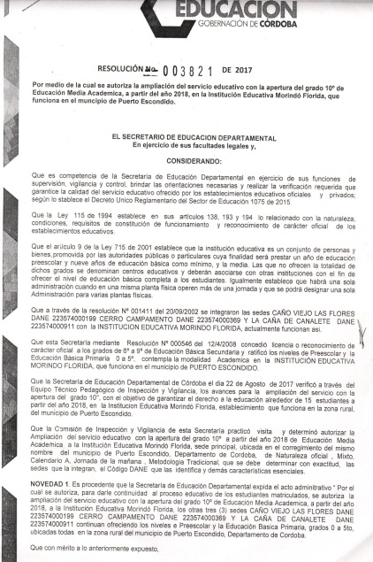
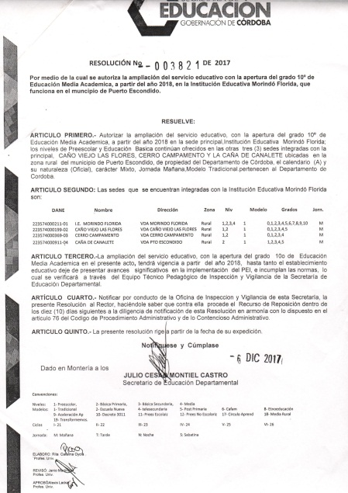

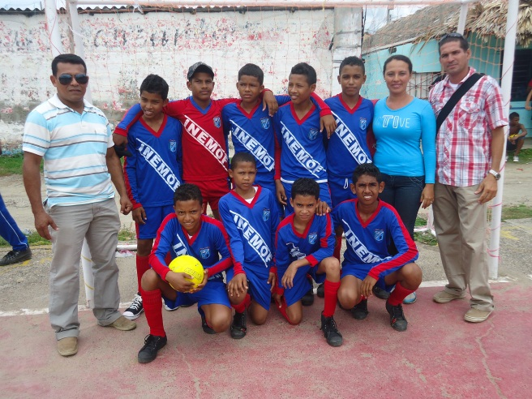
RESOLUCIÓN DE APERTURA NIVEL MEDIA ACADEMICA
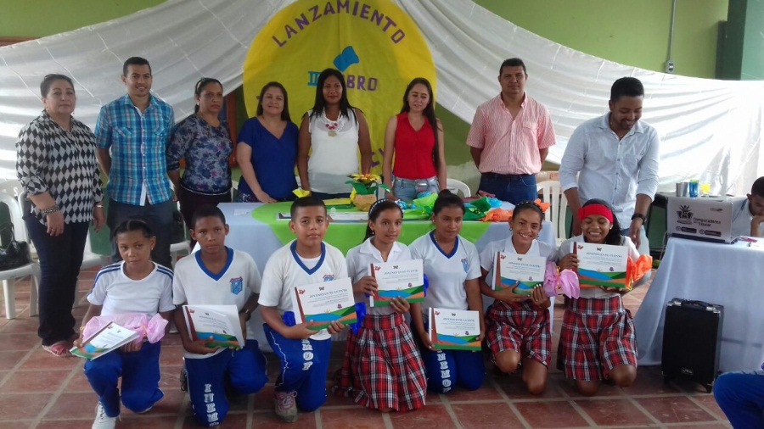

PARTICIPACIÓN EN JUEGOS SUPERATE

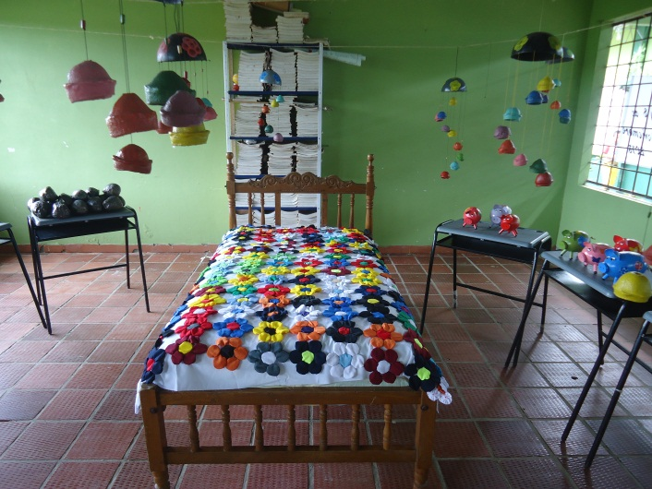
PARTICIPACIÓN EN EL FESTIVAL DEL CUENTO
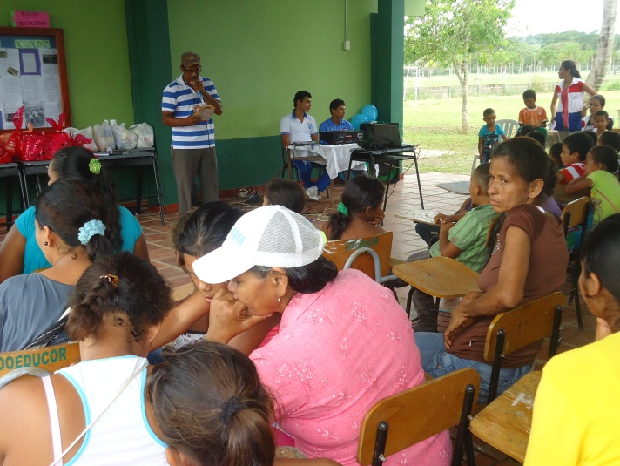
CELEBRACIÓN DIA DE LA FAMILIA
ELABORACIÓN DE ARTESANIAS PROYECTOS DE INVESTIGACIÓN -CUN

